|  |  |
| --- | --- |
| **Описание: Gerb-BMSTU_01** | **Министерство науки и высшего образования Российской Федерации**  Калужский филиал  федерального государственного бюджетного  образовательного учреждения высшего образования  ***«Московский государственный технический университет имени Н.Э. Баумана (национальный исследовательский университет)»***  ***(КФ МГТУ им. Н.Э. Баумана)*** |

**ФАКУЛЬТЕТ**              ***ИУК  «Информатика и управление»\_\_\_\_\_\_\_\_\_\_\_\_***

**КАФЕДРА**         ***ИУК3   «Системы автоматического управления» \_\_\_\_\_***

**ОТЧЁТ**

**ДОМАШНЯЯ РАБОТА № 2**

**«Исследование устойчивости линейных систем автоматического управления»**

**ДИСЦПЛИНА: «Общая теория автоматического управления»**

|  |  |
| --- | --- |
| Выполнил: студент гр. ИУК3-51Б | \_\_\_\_\_\_\_\_\_\_\_\_\_\_\_\_\_ (Смирнов Ф.С.)                    (Подпись)                                    (Ф.И.О.) |
| Проверил: | \_\_\_\_\_\_\_\_\_\_\_\_\_\_\_\_\_ (Корнюшин Ю.П.)                    (Подпись)                                    (Ф.И.О.) |
| Дата сдачи (защиты):  Результаты сдачи (защиты): | |
|  | - Балльная оценка:  - Оценка: |

Калуга , 2023

Вариант 15

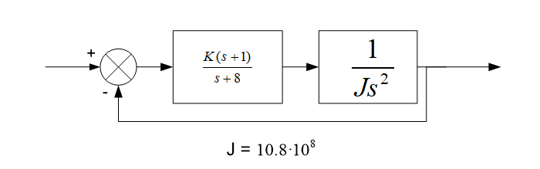

Рис. 1. Структурная схема системы

* 1. Найдем передаточную функцию всей системы

$W_{p}(s)=\frac{K(s+1)}{10,8*{10}^{8}\left(s+8\right)s^{2}}$; $W(S)_{э}=\frac{W_{пр}}{1+W_{раз}}$;

$$W(S)_{э}=W{\left(s\right)}_{э}=\frac{K\left(s+1\right)}{\left(10.8*{10}^{8}\left(s+8\right)s^{2}+ K\left(s+1\right)\right)}$$

$$A\left(s\right)=10.8*{10}^{8}\left(s^{3}+8s^{2}\right)+ K\left(s+1\right)$$

$a_{0} = 10.8*10^8, a_{1} = K, a_{2} = 86.4*10^8, a_{3} = 10.8*10^8$;

ai>0; при K>0.

Составим матрицу Гурвица

$$G=\left(\begin{matrix}a_{1} & a_{3} & 0 \\ a0 & a_{2} & 0 \\ 0 & a_{1} & a_{3}\end{matrix}\right)=\left(\begin{matrix}K & 10.8*10^8 & 0 \\ 10.8*10^8 & 86.4*10^8 & 0 \\ 0 & K & 10.8*10^8\end{matrix}\right)$$

По критерию Гурвица для того, чтобы система была устойчива необходимо и достаточно, чтобы все определители на главной диагонали были больше нуля $(∀Δ_{i}>0).$ Найдем все миноры на главной диагонали:

$$Δ_{1}=\left|K\right|=K>0, \\ Δ_{2}=\left(\begin{matrix}K & 10.8*10^8 \\ 10,8*10^8 & 86.4*10^8\end{matrix}\right)=K*86.4*10^8 - {10.8}^{2}*{10}^{16}>0; \\ Δ_{3}=\left(\begin{matrix}K & 10.8*10^8 & 0 \\ 10.8*10^8 & 86.4*10^8 & 0 \\ 0 & K & 10.8*10^8\end{matrix}\right)=75.6*10^16*K^2. \\ \left\{\begin{aligned}&K>0, \\ &K< 125000 \\ &K>0\end{aligned}\right.$$

будет устойчива при $K∈\left[ 0;125000 \right]$

Воспользуемся критерием Михайлова.

$a_{0} = 10.8*10^8, a_{1} = K, a_{2} = 86.4*10^8, a_{3} = 10.8*10^8$;

$A(jω)=(jω)^{3}+K(jω)^{2}+86.4*10^8jω+10.8*10^8=$

= $(Kω^{2}-10.8*{10}^{8})+j({-ω}^{3}+86.4*{10}^{8}ω)$ $=U(ω)+jV(ω).$

Ищем корни действительной и мнимой части:

$$V(ω)=0,$$

$${-ω}^{3}+86.4*{10}^{8}=0;$$

$$ω\left(ω^{2}-86.4*{10}^{8}\right)=0$$

$$ω_{0}=0;ω_{1}=\sqrt{86.4*{10}^{8}};$$

$$U(ω)=0,$$

$$Kω^{2}-10.8*{10}^{8}$$

$ω_{2}=-\sqrt{10.8*{10}^{8};}$

Из условия

$ω_{0}<ω_{1}<ω_{2},$ Получаем что система будет устойчива при

2) Построим годограф Михайлова для значения коэффициента передачи разомкнутой системы равного половине его граничных значений.

$$K_{ср}=\frac{125000}{2}=6250$$

w=0:0.1:1;

K=6250

A=(K\*w.^2-10.8\*10^8)+1i\*(w.^3+86.4\*10^8\*w);

plot(real(A),imag(A)), grid on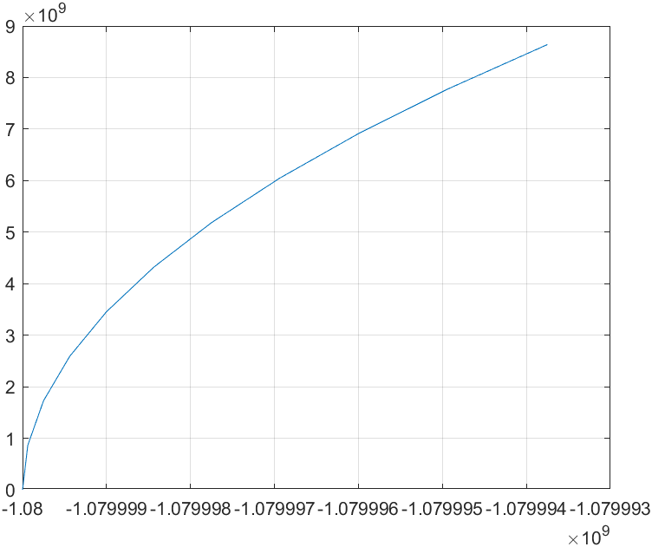

Рис. 2. Годограф Михайлова для значения коэффициента передачи $K_{cp}$ = $6250$

Из рисунка видно, что при $K=K_{cp}$ система устойчива, т.к. ${\left.Δ\arg{A}(jω)\right|}_{ω=0}^{∞}=n\frac{π}{2}=3\frac{π}{2}$, где n=3 – порядок передаточной функции.

3) Построим график переходной функции

Для *K*=12500 найдем переходную функцию по второй теореме разложения.

$$h(t)=L^{-1}\left\{\frac{W_{з}(S)}{S}\right\}=L^{-1}\left\{\frac{B(S)}{A(S)}\right\},$$

$$h\left(t\right)=\sum_{k=1}^{5}{\frac{B\left(S_{k}\right)}{A^{'}\left(S_{k}\right)}e^{S_{k}t}}$$

$$\frac{12500\left(s+1\right)}{\left(10.8*{10}^{8}\left(s+8\right)s^{2}+ 12500\left(s+1\right)\right)}$$

Корни знаменателя $A(S)=0$

y=[1 10.8\*10^8 8\*10.8\*10^8 12500 12500];

roots(y)

S1= 1.0e+09 \*

-1.0800 + 0.0000i; S20 ; S3=-0; S40; S5=-0;

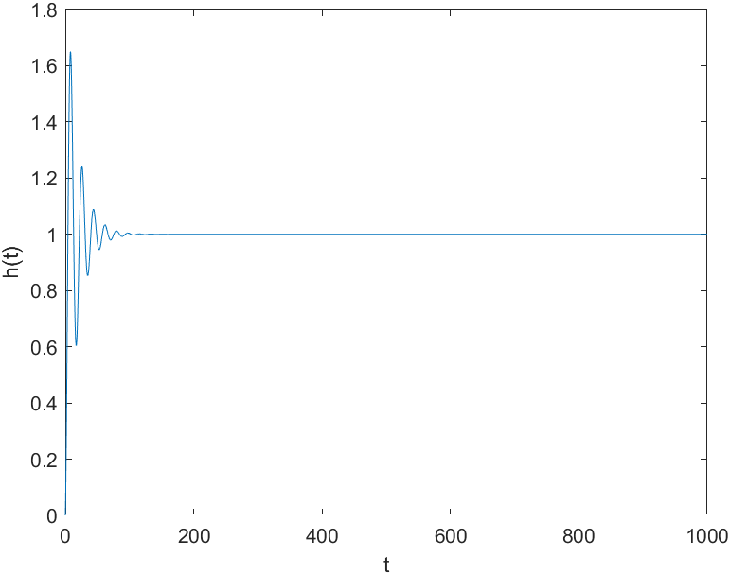

Рис. 3. График переходной функции для значения коэффициента передачи *K*=12500

Определим время регулирования. Для этого найдем $h_{уст}$:

$h_{уст}=\lim_{t→∞}h(t)=1$ ( Из уравнения )

Вычислим $Δ=0,05h_{уст}=0,05⋅1=0,05.$ Т.к $\left|h_{уст}-h(t_{рег})\right|<Δ,$ то $h(t_{рег})∈\left[h_{уст}-Δ;h_{уст}+Δ\right]=\left[0,95;1.05\right].$

Находим время регулирования согласно рис.3 . $t_{рег}≈220 сек.$

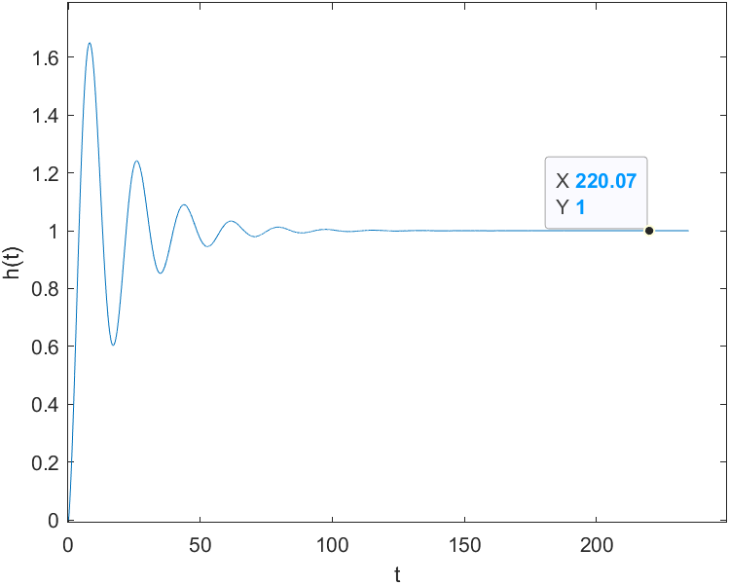

Рис.4. График переходной функции

Определим перерегулирование системы: $σ=\frac{{hуст}_{max}}{h_{уст}}$

Значение $h_{max}$ найдем по Рис.4. hmax=1.64

Перерегулирование системы составляет $σ=61\%.$

Максимальное значение h(t) показано на рис. 5.

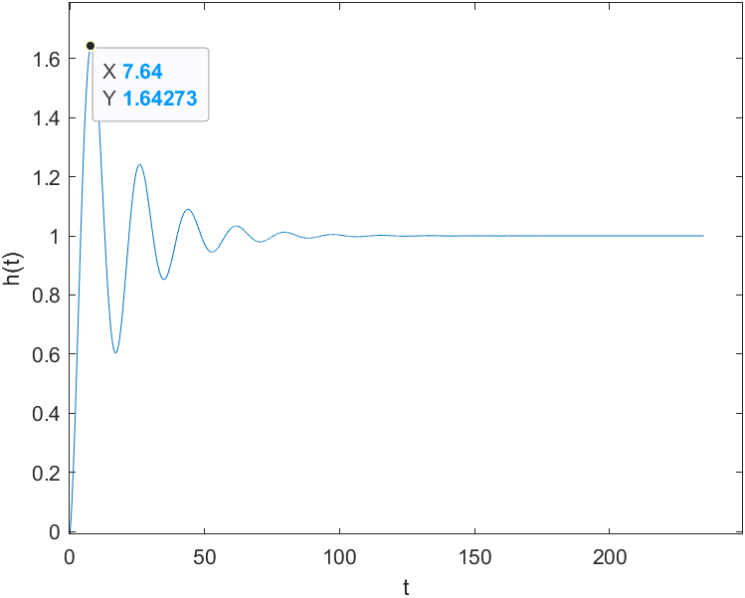

Рис. 5. Максимальное значение h(t)

4) Определим запас устойчивости по фазе и амплитуде для значения коэффициента передачи разомкнутой системы равного половине его граничных значений.

$$K_{cp}=6250.$$

$$\frac{6250\left(s+1\right)}{\left(10.8*{10}^{8}\left(s+8\right)s^{2}+ K\left(s+1\right)\right)}$$

$$W_{p}(jω)=\frac{6250(jω)+6250}{(-8*10.8*{10}^{8}ω^{2})+j(6250ω-10.8*{10}^{8}ω^{3})}$$

График частотной передаточной функции в близи точки $\left[-1;0j\right]$ изображен на рис. 6 и 7.

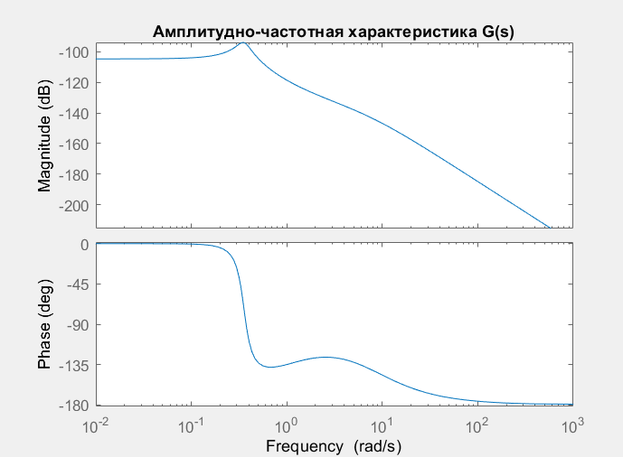

Рис. 6. График АФЧХ

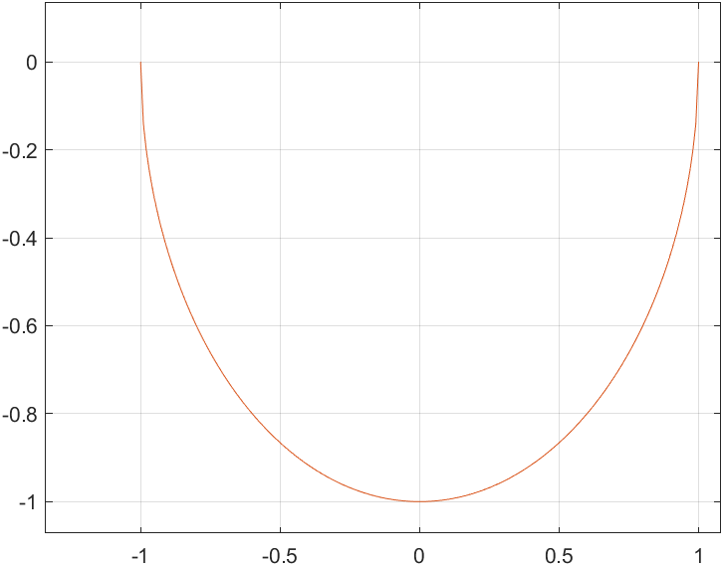

Рис. 7. График частотной передаточной функции в близи точки $\left[-1;0j\right]$

Из графика $\cos{φ}=\frac{0,87}{1},φ=\arccos{\frac{0,87}{1}}≈30^{∘},$ $h≈0,5.$

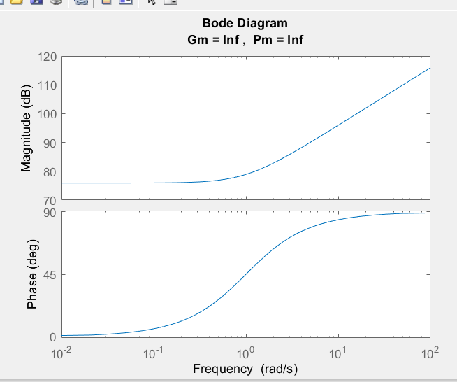

Рис. 8. График ФЧХ,ЛАЧХ

$φ=\frac{π-2.6}{π}180^{∘}≈31^{∘},$ $h≈-15$ дБ

**5)** Построим траектории движения полюсов передаточной функции системы при изменении коэффициента передачи разомкнутой системы.

Траектории движения полюсов при изменении *K* от 0 до 464 показаны на рисунке.

**6)** Определим приемлемое значение коэффициента передачи *К*, при котором перерегулирование не превосходит 30%.

$σ=\frac{{hуст}_{max}}{h_{уст}}$ $h_{max}$ K=6500; (Из графика)

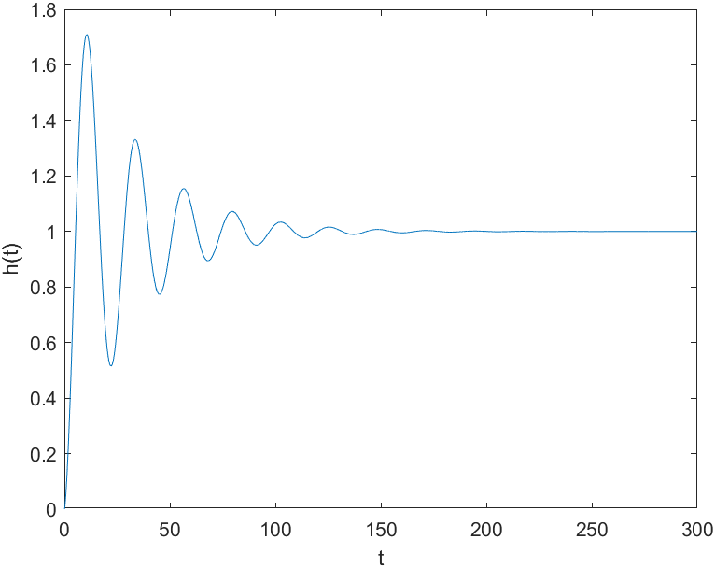

Рис. 40. График h(t) при K=65000

Выводы

При увеличении коэффициента передачи *К* прямой цепи быстродействие замкнутой системы уменьшается и увеличивается колебательность.